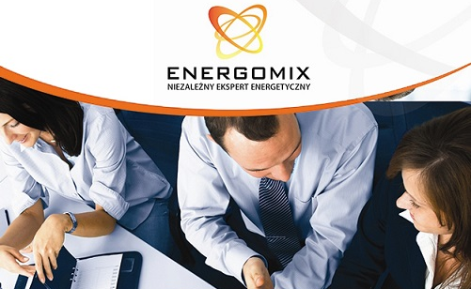
Energomix Sp. z o. o. (www.energomix.com) jest największą w Polsce niezależną firmą doradztwa energetycznego. Współpracujemy z 25 dostawcami energii i gazu w Polsce oraz z czołowym doradcą energetycznym w Europie. Obsługujemy ponad 3 500 klientów biznesowych (700 GWh) w zakresie sprzedaży energii i gazu, optymalizacji dystrybucji, kompensacji mocy biernej, audytów energetycznych, oświetlenia LED, fotowoltaiki, systemów monitoringowych i doradztwa przetargowego dla instytucji publicznych. Jesteśmy wiarygodnym partnerem na rynku energii – ponad 6 lat doświadczenia, Certyfikat Wiarygodności Biznesowej 2014 i 2015, Certyfikat Wiarygodności Płatniczej 2015, tytuł Lider Przedsiębiorczości 2015, ekspert Business Centre Club ds. efektywności energetycznej.
Obecnie, w związku z dynamicznym rozwojem Centrum Efektywności Energetycznej poszukujemy w całej Polsce kandydatów na stanowisko:
STAŻYSTA – MŁODSZY AUDYTOR ENERGETYCZNY
Charakterystyka stanowiska:
- Wsparcie przy wykonywaniu audytów efektywności energetycznej;
- Wsparcie przy wykonywaniu audytów energetycznych dużych przedsiębiorstw;
- Zbieranie danych i przeprowadzanie wizji lokalnej;
- Udział w pomiarach, interpretacji wyników oraz tworzeniu raportów.
Oferujemy:
- Wynagrodzenie projektowe zależności od zaangażowania;
- Możliwość nauki praktycznej od specjalistów z wieloletnim doświadczeniem;
- Umowę zlecenie;
- Możliwość zatrudnienia na stałe po odbyciu stażu;
- Dużą samodzielność w realizacji zadań i możliwość wprowadzania ciekawych pomysłów;
- Możliwość współpracy z partnerami zagranicznymi;
- Elastyczność w zakresie zaangażowania czasowego i godzin pracy;
- Narzędzia pracy (telefon, komputer);
- Szkolenia wstępne, produktowe oraz sprzedażowe, spotkania integracyjne oraz MIŁĄ I PROFESJONALNĄ ATMOSFERĘ.
Oczekujemy:
- Zaangażowania, wewnętrznej motywacji do osiągania sukcesów, energii do codziennego działania, entuzjazmu i pozytywnego myślenia;
- Statusu studenta (najlepiej 4 lub 5 rok) lub absolwenta kierunków technicznych (energetyka, elektroenergetyka, odnawialne źródła energii, inżynieria środowiska, budownictwo, itp.);
- Wysokich zdolności analitycznych;
- Bardzo dobrej znajomość programu Ms Office (szczególnie Excel i WORD) – dodatkowym atutem będzie znajomość obsługi programów AutoCAD i Audytor OZC;
- Dużej dozy samodzielności i odpowiedzialności – zaangażowanie i biznesowe nastawienie.
Naszą ambicją jest tworzenie profesjonalnej organizacji działającej w obszarze doradztwa energetycznego. Zależy nam na rozwoju, wsparciu i uczciwych relacjach z naszymi pracownikami oraz partnerami. Zapewniamy naszym pracownikom i partnerom wszelkie narzędzia do osiągnięcia sukcesu na rynku energetycznym, gdyż dzięki ich pracy nasza firma ma szansę na dalszy rozwój.

Zainteresowane osoby zapraszamy do przesłania swojego CV na adres mailowy: rekrutacja@energomix.pl.
Można również kontaktować się telefonicznie z naszym działem HR (+48 535 767 443).

Prosimy o dopisanie następującej klauzuli:
„Wyrażam zgodę na przetwarzanie moich danych osobowych zawartych w ofercie pracy dla potrzeb procesu rekrutacji zgodnie z ustawą z dnia 27.08.1997r. Dz. U. z 2002 r., Nr 101, poz. 923 ze zm.”

